焼却灰仮保管庫周辺での放射線量測定結果について

南部クリーンセンターで，大気中の放射線量を測定しましたのでお知らせします。

測定高さ 地上1メートル
測定距離 仮保管庫から1メートル
測定機器 シンチレーション式サーベイメータ
クリアパルス㈱ A2700

【南部クリーンセンター】
測定箇所

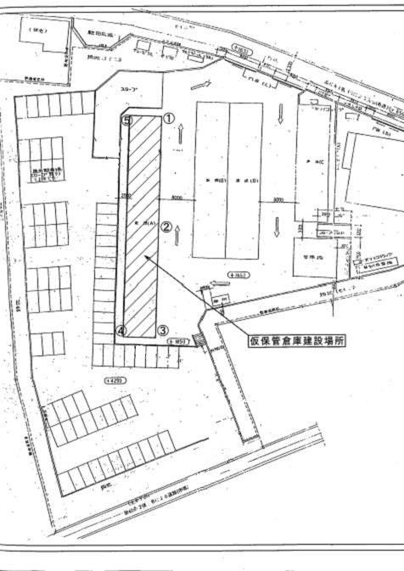
【南部クリーンセンター】
測定結果（μSv(ﾏｲｸﾛｼｰﾍﾞﾙﾄ)/時）
測定日 | ① | ② | ③ | ④ | ⑤
8月1日  （金） | ０．０９８ | ０．０９５ | ０．１０３ | ０．０８８ | ０．１２３
8月6日  （水） | ０．０８２ | ０．１０５ | ０．０９９ | ０．０７２ | ０．１１０
8月8日  （金） | ０．０８８ | ０．０９７ | ０．１０３ | ０．１０１ | ０．１１５
8月13日  （水） | ０．０９８ | ０．０９２ | ０．１００ | ０．０９０ | ０．１００
8月15日  （金） | ０．０９５ | ０．１０４ | ０．１１６ | ０．０８７ | ０．１２４
8月20日  （水） | ０．０８７ | ０．０９６ | ０．１０４ | ０．０９４ | ０．１２９
8月22日  （金） | ０．０８３ | ０．０９３ | ０．０９４ | ０．０８９ | ０．１１２
8月27日  （水） | ０．０９０ | ０．０９８ | ０．０９７ | ０．０８７ | ０．１１３
8月29日  （金） | ０．０９６ | ０．０９９ | ０．０９４ | ０．０８９ | ０．１１４

